**Tema 10: El Ciclo Celular**

1. **El ciclo celular (Introducción)**

*1.1 Fases*

*1.2 Duración de la interfase*

*1.3 Contenido de ADN en cada fase*

*1.4 Control del ciclo celular*

*1.5 Senescencia y Apoptosis*

*1.6 Cáncer y alteración del ciclo celular*

1. **La División Mitótica**

*2.1 Mitosis o Cariocinesis*

*2.2 Citocinesis*

**3. La División Meiótica**

*3.1 La Meiosis.*

*3.1.1 1ª División o división reduccional*

*3.1.2 2ª división*

*3.2 Nº de moléculas de ADN en cada etapa*

*3.3 Significado y funciones de la Meiosis*

*3.4 Meiosis y reproducción sexual. Implicaciones evolutivas.*

**4. Fenómenos parasexuales en procariotas.**

**5. Alteraciones asociadas a la Meiosis.**

**6. Imágenes de microscopía**

**U.D.9 CICLO Y DIVISIÓN CELULARES**

1. **INTRODUCCIÓN (EL CICLO CELULAR)**

**Concepto:**

El ciclo celular es el periodo de crecimiento y división celular que tiene lugar en una célula desde que aparece por división celular hasta que se vuelve a dividir. Se divide en dos fases: *división celular e interfase.*

**1.1 FASES**

A) **Interfase:** Periodo comprendido entre dos divisiones sucesivas. Comprende varias etapas:

**G1**: Periodo comprendido entre el final de la anterior división y el periodo S. Etapa de **crecimiento** durante la cual la célula lleva a cabo procesos de **biosíntesis** de proteínas, etc**.** Se corresponde con los momentos en los cuales la célula cumple las funciones habituales dentro del tejido y órgano al que pertenezca. La mayoría de las **células diferenciadas** salen temporalmente del ciclo situándose en una variante del periodo G1 llamado G0 (**células quiescentes**), solo se reincorporan al ciclo si reciben las órdenes adecuadas (ej. los hepatocitos con medias de un año en G0). Algunas células como las neuronas no se incorporan a G1 nunca ya que no pueden dividirse (células superespecializadas). Otras las llamadas **células proliferativas** se dividen continuamente manteniéndose en G1 hasta pasar al periodo S; este es el caso de las células de la epidermis, de la mucosa intestinal, el pelo o las productoras de espermatozoides o especialmente, las células embrionarias no diferenciadas.

|  |  |  |  |  |  |
| --- | --- | --- | --- | --- | --- |
| **Ejemplos** | **G1** | **S** | **G2** | **M** | **CICLO ENTERO** |
| **Cel. Mamífero de laboratorio** | **6** | **7** | **3** | **1** | **17** |
| **Cel. Humana HeLa (cultivo)** | **8** | **6** | **5** | **1** | **20** |
| **Cel. Vegetal** | **8** | **12** | **8** | **1** | **29** |

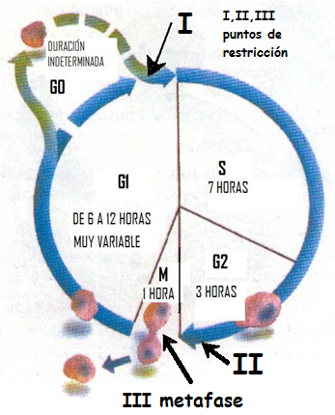 **S**: En esta etapa se duplica el ADN (**Replicación** **del ADN),** se duplican los centriolos y se sintetizan las histonas.

**G2**: Etapa de **preparación de la mitosis** o meiosis (**biosíntesis** de biomoléculas implicadas en la división celular, por ejemplo, la tubulina de los microtúbulos del uso acrómatico o las que intervienen en el proceso de condensación de la cromatina).

**M**:División celular que incluye la **mitosis** (división del núcleo) también llamada *cariocinesis* y la **citocinesis** (división del citoplasma).

**1.2. DURACIÓN DE LA INTERFASE**

Varía según el tipo de célula, es más corta en los protistas que en pluricelulares donde existen grandes diferencias según el tipo de tejido al que pertenezcan. Podríamos dar un valor orientativo no superior a **24 horas**. Intenta dibujarlo según el modelo adjunto correspondiente a un ciclo hipotético, con duraciones medias de cada etapa y memoriza la duración de cada fase, aunque en un mamífero, las células típicas presentan un periodo S más largo que el resto de las etapas, en torno 10 horas, lo que alteraría la representación.

Existen muchas excepciones a la duración de los distintos periodos, de hecho, en células humanas es frecuente que las células proliferativas presenten periodos S más largos que los G1.

*Nota: recuerda que las bacterias no se dividen por mitosis sino por bipartición puesto que no tiene verdadero núcleo ni citoesqueleto desarrollado.*

**1.3 CONTENIDO EN ADN DE CADA UNA DE LAS FASES**

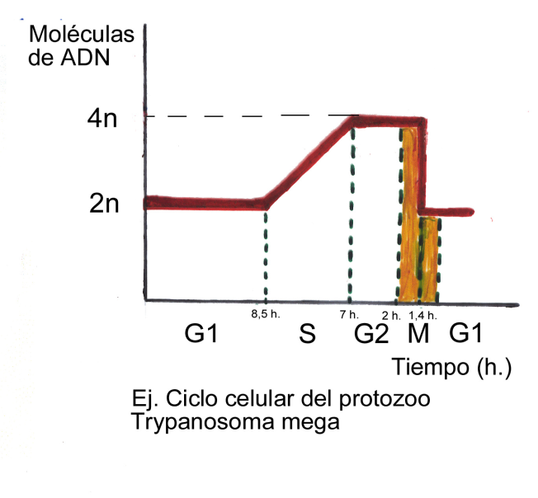Utilicemos como ejemplo la especie humana

Mitosis

G1,G0 ⇒ 2n ( 46 mol. de ADN)

S ⇒ entre 2n y 4n (entre 46 y 92 mol. de ADN)

G2 ⇒ 4n (92 mol. de ADN)

Citocinesis

D ⇒ 2n (46 mol. de ADN al final)

***Siendo “n” el número haploide de moléculas de ADN de una especie determinada (“n” coincidirá con el número de cromosomas de una sola cromátida que contiene un gameto; en el caso humano 23)***

**1.4. CONTROL DEL CICLO CELULAR**

Existen 3 frenos que determinan que la célula no avance en el ciclo celular y en consecuencia que no se divida, se denominan **puntos de restricción**. El **primero** de ellos se sitúa al final del periodo G1, la célula “se hace una serie de preguntas” y en función de la respuesta avanza o no hacia el periodo S (replicación), evidentemente estamos hablando de estímulos físico químicos que la célula recibe, como son la presencia de factores de crecimiento, Tª adecuada, contacto con otras células, en resumen ¿Es favorable el entorno?, otra es ¿Tengo el tamaño adecuado? La célula solo se divide si alcanza un tamaño determinado o, ¿Está dañado el ADN?, al organismo no le interesa que se replique y divida una célula que presenta una “tara” genética. Al final del periodo G2 vuelve a hacerse las dos primeras preguntas y, una tercera ¿está replicado todo el ADN?; por último durante la metafase se pregunta ¿están los cromosomas correctamente alineados en el plano ecuatorial del huso acromático? Fallos en estos mecanismos de regulación pueden propiciar la aparición de células tumorales o aneuploidías como la trisomía del par cromosómico 21 responsable del Síndrome de Down. Como es lógico todos los procesos de control del ciclo están regulados por enzimas, concretamente **Ciclinas y** **Kinasas** dependientes de ciclinas formando el llamado **factor promotor de la mitosis o MPF.**

**¿Es la célula bastante grande?**

**¿Es favorable el entorno?**

**¿Está dañado el ADN?**

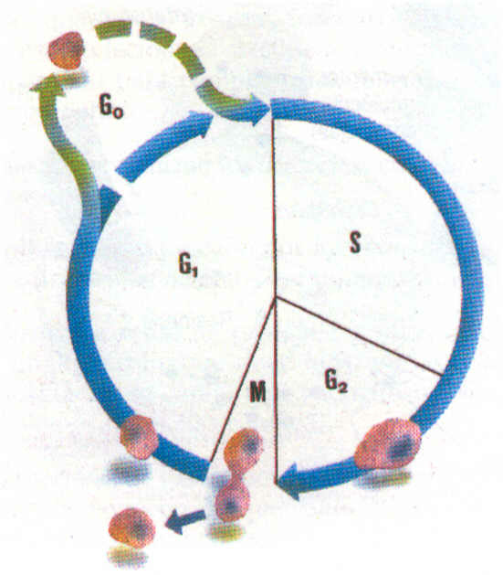

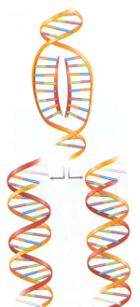

Puntos de restricción: frenos de control del ciclo:

1º Final G1

2ºFinal G2

3º Metafase

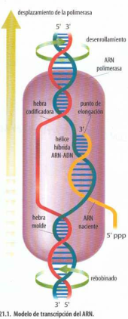

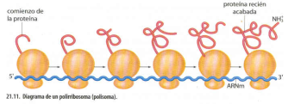

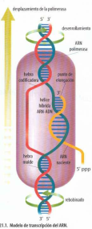

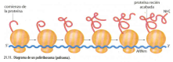

**M= mitosis + citocinesis**

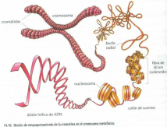

**¿Es la célula bastante grande?**

**¿Es favorable el entorno?**

**¿Se ha replicado todo el ADN?**

**Metafase: ¿Están todos los cromosomas correctamente alineados en el huso?**

**1.5 SENESCENCIA Y APOPTOSIS**

Cuando una célula alcanza un número aproximado de 50 divisiones llega a su **senescencia** y no se divide más (sus telómeros se han acortado hasta un valor crítico que compromete genes con información importante). Más adelante esta célula envejecida sufre **apoptosis** o “suicidio celular” que consiste en la autoinmolación, en beneficio del resto del organismo. Esta etapa se da en algún momento de la interfase, evitando que una célula dañada se divida. El mecanismo que lleva a la muerte “programada” de la célula es diferente a la necrosis celular o muerte celular provocada por un daño físico (golpe, etc.) o fisiológico, donde se alteran los mecanismos de permeabilidad de membrana y la célula estalla. Un funcionamiento inadecuado de la apoptosis puede estar relacionado con enfermedades como el Alzheimer, Parkinson, problemas cardíacos, el cáncer o incluso el SIDA.

**1.6 CÁNCER Y ALTERACIÓN DEL CICLO CELULAR**

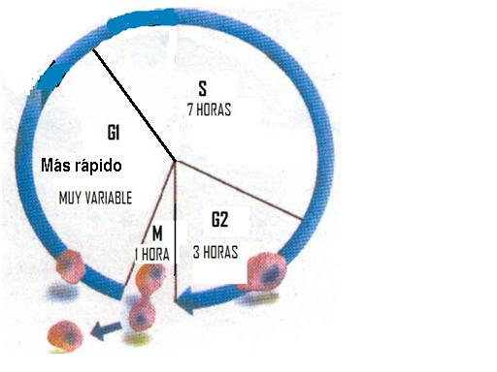 Las células presentan **protooncogenes** que son genes celulares normales implicados en mecanismos de división celular induciendo el paso de células en reposo (G0) o de G1 (también más rápido de lo normal) al periodo S y a la división celular (La células tumorales, en principio, pierden la diferenciación por lo que **no** se encuentran en periodo G0). Los protooncogenes pueden experimentar cambios en su secuencia genética (mutaciones) o en sus mecanismos de regulación, convirtiéndose en **oncogenes**, genes permanentemente activos que inducen a las células a dividirse continuamente *saltándose todos los frenos del ciclo celular*. Otro tipo de genes implicados son los genes supresores de tumores, entre los que destaca el gen responsable de la síntesis de la proteína p53 que inhibe el avance hacia el periodo S cuando se detecta daño (mutación) en el ADN. Normalmente estas células serán destruidas por el sistema inmunitario o sufrirán apoptosis así que solo falta que alguna de ellas evite estos procesos para que se desarrolle un proceso tumoral. El resultado es la aparición de **células indiferenciadas, con ciclos más rápidos** y que al no estar supeditadas a los mecanismos de senescencia y apoptosis se vuelven ***“inmortales”***.

Ciclo celular de una célula tumoral

*Cambios del ciclo celular en células tumorales y consecuencias:*

* Sin Go ⇒ División continua
* Al menos G1 de menor duración ⇒ División más rápida
* Sin puntos de restricción ⇒ División sin control

*Etapas del proceso neoplásico (tumoral)*

# **Célula mutada** por la acción de agente mutágeno.

# **Hiperplasia**: División acelerada a partir de célula mutada.

# **Displasia:** Nuevas mutaciones provocan la aparición de clones de células indiferenciadas.

# **Tumor 1 ario :** Nuevas mutaciones e irrigación sanguínea del tumor primario.

# **Tumor 2 ario :** Desprendimiento de células tumorales que viajan y se instalan en distintas zonas del organismo, ocasionando metástasis o tumores secundarios.

# Para que el tumor avance, las células alteradas han de superar los frenos del ciclo celular que llevarían a la ***apoptosis*** y los mecanismos defensivos del ***sistema inmunológico*** (linfocitos NK, Tc, etc.).

# 

# Como has podido comprobar el cáncer tiene su origen en la aparición de sucesivas mutaciones de efecto sumativo, provocadas por diferentes **agentes mutágenos físicos,** como las radiaciones ionizantes, **químicos,** como los benzopirenos del tabaco; que actúan sobre: a) protooncogenes para dar **oncogenes** (protooncogenes hiperactivos) b) sobre grupos de genes cuya función es evitar la proliferación (inactivación de **genes supresores de tumores**); también agentes **biológicos** como algunos virus oncogénicos, portadores de oncogenes que pueden integrarse en el genoma humano, el origen vírico de muchos cánceres parece ser mucho más frecuente de lo que se pensaba .

**2. LA DIVISIÓN MITÓTICA**

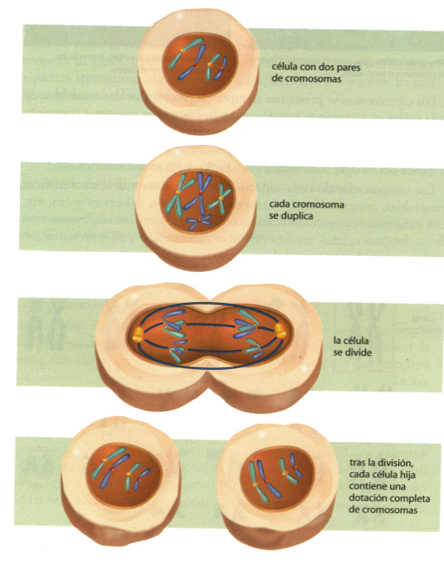 **Significado y funciones de la división mitótica.**

Producción de células genéticamente idénticas a la original. Esto permite la **reposición** de células muertas, **el crecimiento** de los individuos pluricelulares aumentando el número de células o **la reproducción** de algunos organismos unicelulares como los protozoos. La división mitótica presenta dos fases: **mitosis y citocinesis**

**2.1. MITOSIS O CARIOCINESIS (División nuclear)**

**Concepto:** La mitosis es el proceso mediante el cual cada una de las dos células hijas recibe un núcleo con la información genética completa e idéntica a la de la célula progenitora. Nota: El gráfico, adjunto, parte de una célula 2n= 4

Fases:

**Profase:**

* La cromática difusa se condensa de manera que los **cromosomas** van haciéndose visibles y comienzan a emigrar hacia la periferia nuclear.
* El **nucleolo desaparece** ya que está formado por fragmentos de diferentes hebras de cromatina.
* Formación del **huso acromático** que conlleva la emigración a los polos celulares de los diplosomas (par de centriolos) junto con el áster y la centrosfera, componentes todos del centrosoma, polimerización (crecimiento) de los microtúbulos polares.
* Al final **desaparición de la envoltura nuclear**.

**Prometafase:**

* Terminan los procesos anteriores
* Aparecen los **microtúbulos cinetocóricos** que completan el huso acromático, estos microtúbulos se anclan a los cinetocoros opuestos del centrómero de cada “cromosoma doble” (2 cromátidas).

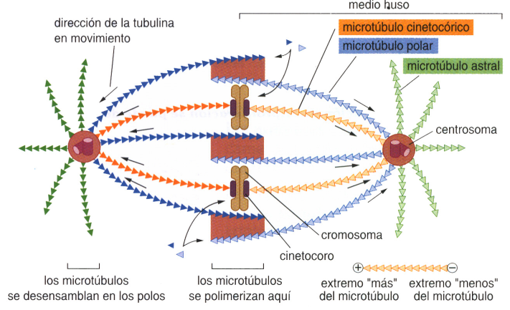

**Metafase:**

* Se alcanza el máximo grado de condensación de los cromosomas (**cromosomas metafásicos**)
* Los cromosomas se sitúan en el **ecuador celular** empujados por los microtúbulos del huso.

**Anafase:**

* Se separan las cromátidas pasando a ser “**cromosomas simples**” (de una sola cromátida)
* **Emigración de las cromátidas** a los polos celulares por polimerización (crecimiento) de los microtúbulos polares y despolimerización de los microtúbulos cinetocóricos (acortamiento).

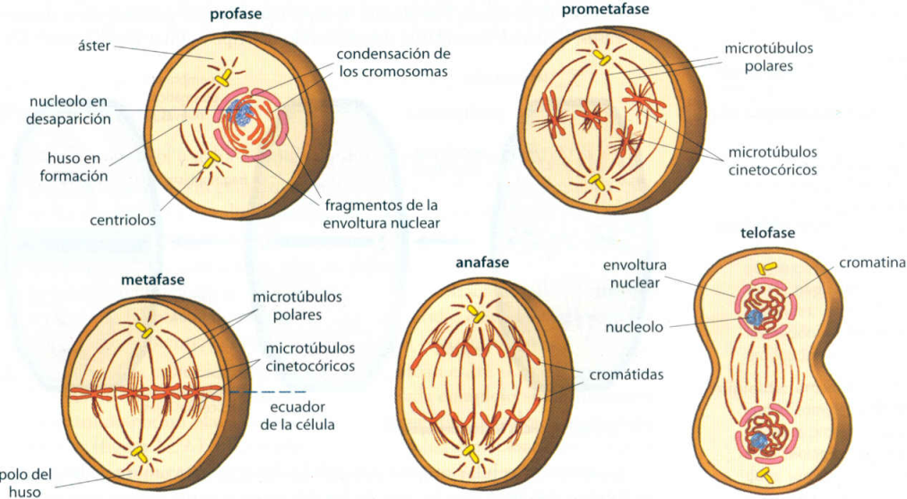**Telofase:**

* Desaparición gradual del aparato mitótico (huso acromático)
* **Desespiralización** (descondensación) de los cromosomas por lo que comienzan a aparecer el **nucleolo y la cromatina**
* Reaparición de nuevas **envolturas nucleares**
* Reparto de componentes citoplasmáticos

**2.2. CITOCINESIS (“División del citoplasma”)**

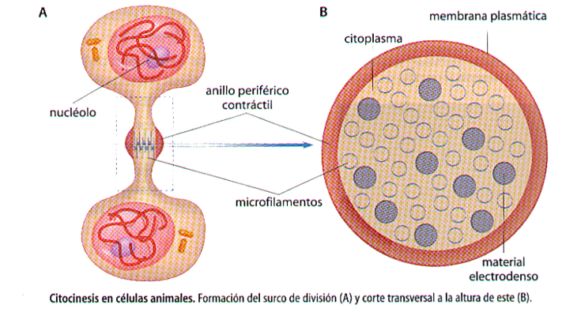 Comienza normalmente durante la telofase. El material citoplasmático se reparte en torno a una constricción ecuatorial llamada **surco de división**, previamente algunos orgánulos como mitocondrias y cloroplastos se han duplicado. El proceso es diferente en células vegetales y animales:

**Célula animal**: En el surco de división se forma un **anillo contráctil** (microfilamentos del citoesqueleto) que estrangula y acaba separando las dos células hijas.

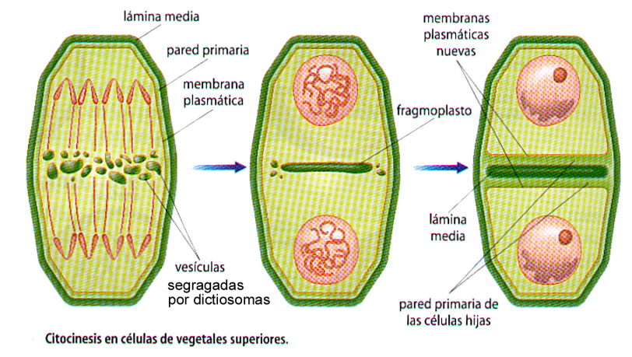 **Célula vegetal**: No se produce estrangulamiento sino que vesículas procedentes del A. de Golgi y cargadas de componentes de la pared celular se fusionan dando lugar a un tabique llamado **fragmoplasto** situado en el ecuador celular y que cuando se completa da formará las dos membranas plasmáticas separadas por la lámina media a continuación nuevas vesículas aportan los componentes de la pared primaria y, en ocasiones, de la secundaria, en este orden.

**3. LA DIVISIÓN MEIÓTICA**

**Concepto:** La meiosis es un tipo especial de división del núcleo celular que origina 4 núcleos haploides (n) a partir de un núcleo diploide (2n).

La meiosis consta de dos divisiones sucesivas del núcleo entre las cuales se produce un corta interfase sin periodo S (no se duplica el ADN).

**FASES: I. 1ª Interfase**: Con periodos G1, S y G2 (similar al ciclo celular previo a la división mitótica)

**II. MEIOSIS**

**3.1 La Meiosis**

**3.1.1: 1ª División meiótica o división reduccional**

Recibe este nombre ya que en ella se reduce a la mitad en número de molécula de ADN de las 2 células resultantes. En esta división NO se separan las cromátidas sino que cada cromosoma doble del par de homólogos emigra a un polo opuesto resultando al final 2 células con la mitad de cromosomas que la original, pero eso si, con un “juego completo de cromosomas dobles”. La emigración de los pares de cromosomas homólogos (segregación cromosómica) se produce al azar contribuyendo al aumento de la variabilidad genética de los gametos.

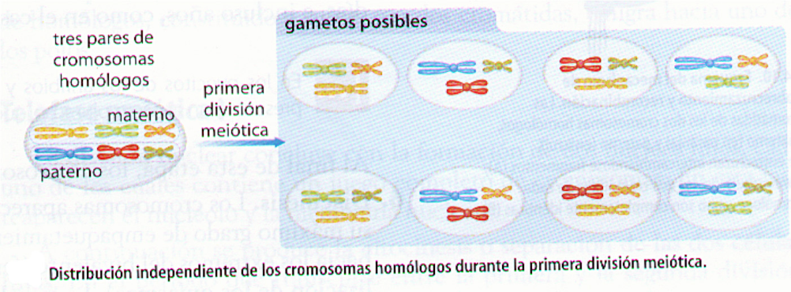Observa en la imagen de la página anterior como, dependiendo de la situación de los pares de homólogos a ambos lados de la placa ecuatorial, aparecen diferentes tipos de gametos, el número total responde a la fórmula **2n** donde “n” es igual al número haploide de cromosomas de la especie (en el caso anterior 23= 8, en el caso humano 223 = 8.388.608 gametos diferentes).

**3.1.2: 2ª División meiótica**

Es similar a una división por mitosis. Se produce el reparto de las cromátidas hermanas de cada cromosoma entre los dos núcleos hijos.

Veamos el caso de una célula diploide 2n = 2, produce 4 células haploides con n = 1

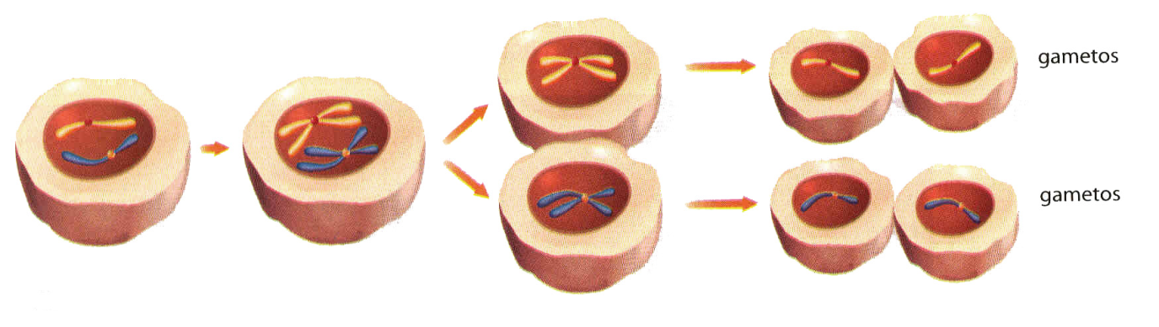

Interfase 1ª División 2ª División

**1ª DIVISIÓN MEIÓTICA O DIVISIÓN REDUCCIONAL**

Los procesos generales son similares a la mitosis (desaparición de nucleolo y envoltura nuclear, formación del huso, grado de condensación de los cromosomas metafásicos, etc.) de forma que solo comentaremos las diferencias.

**Fases:**

**Profase meiótica I:**

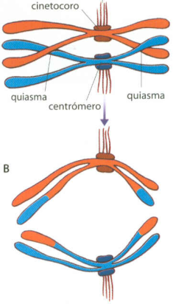 Es muy compleja e importante y consta a su vez de varias fases donde se producen todos los procesos de forma similar a la profase mitótica y otros de especial relevancia como son:

* **Apareamiento de los cromosomas homólogos** que forman el llamado *complejo sinaptonémico (Se unen punto por punto las cromátidas hermanas del mismo cromosoma)*
* **El Sobrecruzamiento o entrecruzamiento,** que consiste en el intercambio de fragmentos de cromátidas no hermanas entre cromosomas homólogos y que da como consecuencia la **recombinación genética**, esto es, la aparición de cromosomas que contienen alelos (variantes genéticas) procedentes del padre y la madre en un mismo cromosoma (recuerda que cada parental aporta a su descendiente uno de los dos cromosomas del par de homólogos). La recombinación origina gametos con nuevas combinaciones de genes, además de las ya originadas por el proceso de segregación (separación) cromosómica. Los puntos donde se produjeron los cortes para el intercambio se llaman **quiasmas.**

En la profase I se producen procesos de condensación y descondensación de los cromosomas.

Esta etapa se subdivide en otras 5:

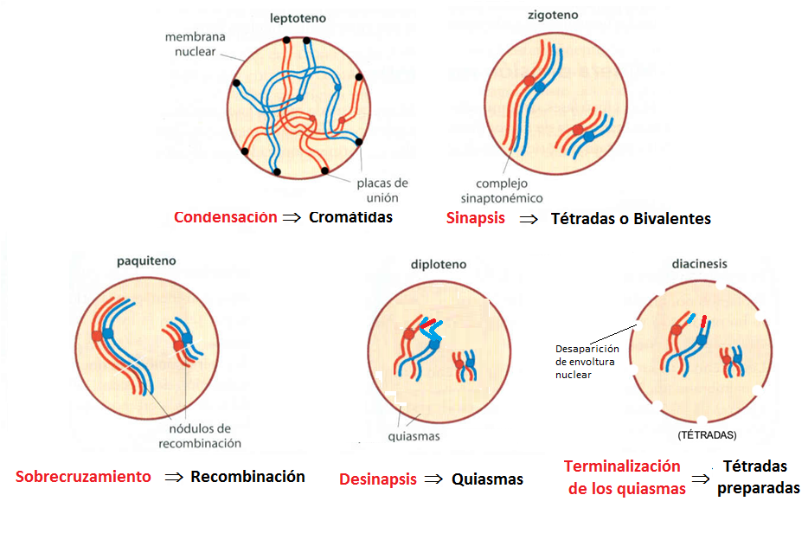

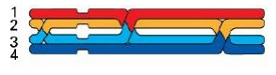

**Prometafase meiótica I:**

Como en mitosis, esto es, se forman los microtúbulos cinetocóricos.

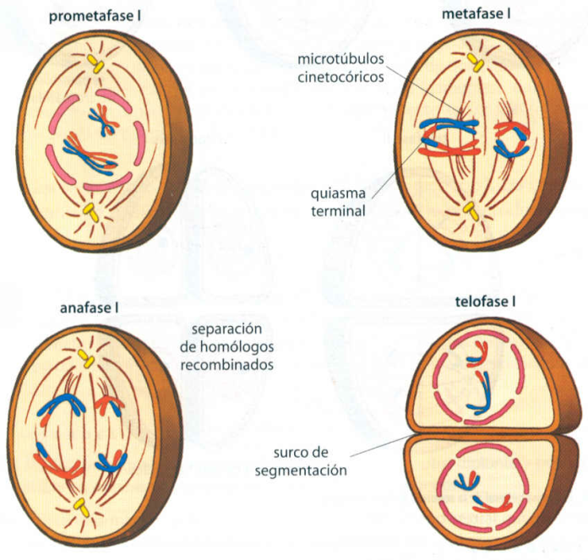**Metafase meiótica I:**

* Desaparecen los quiasmas
* Los pares de homólogos (cromosomas bivalentes o tétradas) se disponen a **ambos lados** del plano **ecuatorial**.

**Anafase meiótica I:**

* Se separan los bivalentes y cada **homólogo** **completo** **emigra** a un polo de la célula (en la mitosis se separaban las cromátidas, en este caso NO).

**Telofase meiótica I:**

* Termina la división nuclear con la formación de dos núcleos hijos que contienen un juego completo de “cromosomas dobles” cada uno.

**Citocinesis**

* Similar a la división mitótica, originando en este caso dos células con la mitad de cromosomas de la célula original.
* La segunda división viene precedida de un fenómeno crucial, se trata de una segunda interfase (intercinesis) de corta duración en la cual no hay replicación del ADN (S).

**2ª DIVISIÓN MEIÓTICA**

En realidad cada una de las células anteriores resultantes de la primera división de vuelve a dividir.

Equivale a una mitosis normal por lo que aparecerán un número total de 4 células haploides con un número “ n” de moléculas de ADN y de cromosomas simples (de una sola cromátida).

* FASES:

Profase II, Prometafase II, Metafase II, Anafase II, Telofase II y Citocinesis .

Nota:

Los gráficos parten de una célula 2n = 4, de manera que en la 2ª división partiremos de células n = 2 cromosomas.

**3.2. N° DE MOLÉCULAS DE ADN EN CADA ETAPA**

**PRIMERA**

**DIVISIÓN**

* + **G1 (2n mol. de ADN); S ⇒ entre 2n y 4n ; G2 ⇒ 4n**
  + **1° división ⇒ 2n (aunque el nº de cromosomas dobles es “n”)**
  + **2° división ⇒ n (y también “n” cromosomas “sencillos”) ⇒ 4 células haploides con “n” moléculas de ADN/célula**

**(ej. Homo sapiens 2n = 46)**

* + G1 (**46** mol. de ADN); S ⇒ entre **46 y 92** ; G2 ⇒ **92**
  + 1° división ⇒ **46 mol.** de ADN aunque 23 cromosomas “dobles”
  + 2° división ⇒ **23 mol**. de ADN y 23 cromosomas “sencillos” **⇒ 4 células haploides con 23 mol. de ADN/célula**

**3.3 SIGNIFICADO Y FUNCIONES DE LA MEIOSIS**

La división por meiosis permite obtener 4 células con la mitad del material genético que la célula madre, en organismos con ciclos biológicos haplontes pueden originar organismos adultos (meiosis zigótica), en los ciclos diplohaplontes su papel permite obtener esporas haploides que germinarán originando el gametofito haploide (meiosis esporogénica), sin embargo nosotros nos centraremos en los **ciclos diplontes** como el nuestro, donde la meiosis produce **gametos haploides** (**meiosis gametogénica**) que tras fecundarse origina un zigoto diploide que por sucesivas mitosis dará lugar a adultos diploides.

**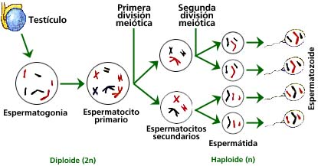*Meiosis y gametogénesis***

**Espermatogénesis**

La transformación de espermátidas a espermatozoides conlleva un proceso de maduración durante el cual el gameto pierde la mayoría del contenido citoplasmático. La producción es continua.

**Ovogénesis**

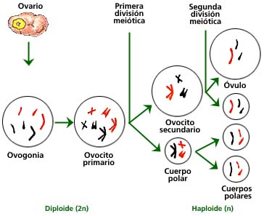 Las hembras humanas nacen con un número de ovogonias en torno a 400000 que se transforman en ovocitos, estos sufren la 1ª división meiótica aunque esta se interrumpe (a nivel de la profase I) y solo se completa en cada ciclo ovárico (paralelo al ciclo menstrual) donde madura un ovocito secundario que solo si es fecundado sufre la segunda división transformándose en un óvulo. Tanto la 1ª como la segunda división meiótica producen una célula con la mayoría del contenido citoplasmático y otra muy pequeña llamada corpúsculo polar que contiene un juego de cromosomas pero que degenera y muere. Al final, y en consecuencia, solo aparece 1 óvulo maduro por meiosis.

**3.4 MEIOSIS Y REPRODUCCIÓN SEXUAL: IMPLICACIONES EVOLUTIVAS**

En todo caso la meiosis es el pilar a partir del cual los organismos con reproducción sexual ***conservan constante el número de cromosomas*** característico de la especie, además de originar nuevas fuentes de variabilidad que permiten combinar, en los individuos que aparecen, diferentes alelos surgidos por las mutaciones.

A partir del estudio del cuadro anexo donde se indican las **distintas fuentes de variabilidad** relacionadas con la reproducción sexual y la meiosis podemos deducir la enorme importancia evolutiva de estos fenómenos ya que actúan como fuentes secundarias de variabilidad que proporcionan una enorme cantidad de combinaciones que explican la enorme biodiversidad existente una vez que los procesos de selección natural actúan sobre esa variabilidad inicial. Recuerda que el modelo evolutivo neodarwinista parte de la existencia de una enorme variabilidad genética inicial en las poblaciones que posteriormente se ven sometidas a la presión ambiental (selección natural) que permite el fenómeno evolutivo.

***Fuentes de variabilidad***

**Fuentes de variabilidad en:**

**Procariotas:**

* (Reino Monera): (1) (5)

**Eucariotas** (El resto):

* (1), (2), (3), (4),

algunos protistas (5, por conjugación) *

FUENTE PRIMARIA

* **Mutaciones** ⇒ **nuevos alelos** (1)

FUENTES SECUNDARIAS

* **Fenómenos” sexuales**:
* **Meiosis**:
* **Segregación cromosómica** ⇒ reordenación de alelos (2)
* **Recombinación** ⇒ reordenación de alelos (3)
* **Fecundación** ⇒ reordenación de alelos (4)
* **Fen. Parasexuales**: conjugación, etc. (5)

##### 4. FENÓMENOS PARASEXUALES EN PROCARIOTAS:

Estos mecanismos se estudiarán de nuevo en los temas de Genética molecular y Microbiología, sin embargo es conveniente tratarlos en este apartado aunque no se trate de mecanismos relacionados con la división celular y tampoco puedan considerarse como procesos de reproducción sexual propiamente dicho.

La razón es que constituyen una fuente importante de variabilidad en organismos unicelulares procariotas y en algunos eucariotas como ciertos protozoos.

En los fenómenos parasexuales intervienen de alguna manera ***dos*** organismos que intercambian material genético (intercambio horizontal), pero a diferencia de la reproducción sexual, no originan un tercer organismo (intercambio vertical) aunque si adquieren nuevas características (son fuentes de variabilidad) que en ocasiones tienen una gran **importancia sanitaria** (pueden ser la causa de que una bacteria patógena se convierta en resistente a los antibióticos).

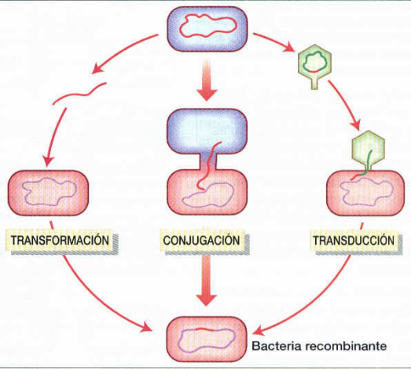Tipos

* + **Conjugación**
  + Transformación
  + Transducción
* Importancia evolutiva: **fuentes de variabilidad**
* Repercusiones sanitarias: **resistencia a antibióticos**

**Transformación:**

Las bacterias captan con sus “pili” fragmentos de ADN del medio procedentes de la lisis de bacterias muertas.

**Conjugación:**

Dos bacterias conectan a través de sus pilis e intercambian fragmentos de cromosoma bacteriano o pequeños fragmentos ADN extracromosómico llamados plásmidos o episomas.

**Transduccion:**

Algunos bacteriofagos (virus bacterianos) pueden actuar como transportadores de genes bacterianos que pasan de unas bacterias a otras por infección lisogénica (este tipo no lleva a la muerte inmediata de la bacteria). Cualquiera de ellos puede originar la adquisición de nuevas características y se producen incluso entre bacterias de diferentes especies.

### 5. ALTERACIONES ASOCIADAS A LA MEIOSIS

Se trata de las mal llamadas mutaciones genómicas ya que afectan al número total de cromosomas de una célula por lo que no responden a la definición estricta de mutación que contempla cambios cualitativos en la información contenida en los genes. El número anómalo de cromosomas es consecuencia de un inadecuado reparto de los cromosomas entre las células hijas en la primera o segunda división meiótica. Esto es debido a una inadecuada disposición de los cromosomas durante la metafase I o II lo que tiene como consecuencia la no disyunción (separación) de los homólogos que emigrarían hacia el mismo polo, si se da en la 1ª división meiótica o la no disyunción de las cromátidas en la 2ª división meiótica lo que nos lleva a la emigración de las dos cromátidas hacia el mismo polo. En circunstancia normales esto supondría un “freno” en el avance hacia la división (recuerda los mecanismos de control del ciclo celular), sin embargo si estos mecanismos fallan pueden darse repartos incorrectos originando gametos con cromosomas de más o de menos. Normalmente no son los individuos resultantes de la fecundación de estos gametos anómalos no son viables en animales superiores, pero cuando afecta a un único y pequeño par de cromosomas (contiene pocos genes) pueden serlo, dando lugar a individuos con distintos síndromes. Este es el caso de las aneuploidías donde por falta de disyunción (separación) de un par cromosomas se producen gametos con (**n + 1)** cromosomas o con (**n – 1)** cromosomas ya que un bivalente emigra completo a uno de los polos celulares en la primera división o no se separan las cromátidas en la segunda produciéndose el mismo efecto. Cuando uno de estos gametos es fecundado por otro normal el individuo resultante será **(2n +1)** o **(2n - 1)**, el primer caso se dará una trisomía donde uno de los pares de cromosomas presenta un cromosoma más y en el segundo caso una monosomía donde un cromosoma se encuentra desparejado dando individuos con un cromosoma de menos.

Ejemplos en la especie humana:

* + **Ej. Trisomías (2n + 1) ej.Síndrome de Down**, en los individuos que lo padecen la trisomía afecta al par 21. Los individuos presentan retraso mental, braquicefalia (cabeza corta y ancha), rasgos mongoloides y diversas lesiones (oculares, cardiacas, …)
  + **Ej. Monosomía (2n-1) ej. Síndrome de Turner,** afecta a los cromosomas sexuales, la hembra que lo padece solo tiene un cromosoma X, esto es (X0), estas mujeres son estériles, genitales infantiles, baja estatura y aspecto andrógeno e infantil, con escaso desarrollo de los caracteres sexuales secundarios.

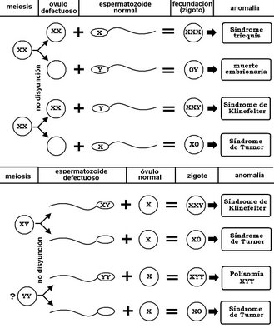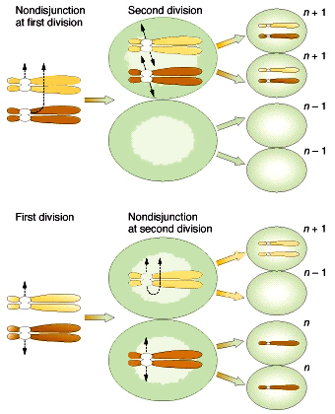

**Ampliación (no prioritario)**

La *Profase I* de la primera división meiótica es la etapa más compleja del proceso meiótico y a su vez se divide en 5 subetapas, que son:

* **Leptoteno**

La primera etapa de Profase I es la etapa del **leptoteno**, durante la cual los cromosomas individuales comienzan a **condensar** en filamentos largos dentro del núcleo. Cada cromosoma tiene un elemento axial, un armazón proteico que lo recorre a lo largo, y por el cual se ancla a la envuelta nuclear. Se unen a la membrana nuclear formando las **placas de unión**.

* **Zigoteno**

Los cromosomas homólogos comienzan a acercarse hasta quedar apareados en toda su longitud. Esto se conoce como sinapsis (unión) y el complejo resultante se conoce como bivalente o tétrada (nombre que prefieren los citogenetistas), donde los cromosomas homólogos (paterno y materno) se aparean, asociándose así cromátidas homólogas. Producto de la sinapsis, se forma una estructura observable solo con el microscopio electrónico, llamada **complejo sinaptonémico**.

* **Paquiteno**

Una vez que los cromosomas homólogos están perfectamente apareados formando estructuras que se denominan bivalentes se produce el fenómeno de entrecruzamiento o sobrecruzamiento (**crossing-over**) en el cual las cromátidas homólogas no hermanas intercambian material genético. La **recombinación genética** resultante hace aumentar en gran medida la variación genética entre la descendencia de progenitores que se reproducen por vía sexual (fuente de variabilidad).

La recombinación genética está mediada por la aparición entre los dos homólogos de una estructura proteica llamada nódulo de recombinación. En él se encuentran las enzimas que medían en el proceso de recombinación (endonucleasas y ligasas). Durante esta fase se produce una pequeña síntesis de ADN, que probablemente está relacionada con fenómenos de reparación de ADN ligados al proceso de recombinación.

* **Diploteno**

Los cromosomas continúan condensándose hasta que se pueden comenzar a observar las dos cromátidas de cada cromosoma. Además en este momento se pueden observar los lugares del cromosoma donde se ha producido la recombinación. Estas estructuras en forma de X reciben el nombre **quiasmas**. Cada quiasma se origina en un sitio de entrecruzamiento, lugar en el que anteriormente se rompieron dos cromátidas homólogas que intercambiaron material genético y se reunieron.

En este punto la meiosis puede sufrir una pausa, como ocurre en el caso de la formación de los óvulos humanos. Así, la línea germinal de los óvulos humanos sufre esta pausa hacia el séptimo mes del desarrollo embrionario y su proceso de meiosis no continuará hasta alcanzar la madurez sexual.

* **Diacinesis**

Esta etapa apenas se distingue del diploteno. Podemos observar los cromosomas algo más condensados y los quiasmas. El final de la diacinesis y por tanto de la profase I meiótica viene marcado por la rotura de la membrana nuclear. Al final de la diacinesis desaparece el nucléolo.

La membrana nuclear desaparece. Un cinetocoro se forma por cada cromosoma, no uno por cada cromátida, y los cromosomas adosados a fibras del huso comienzan a moverse. Algunas veces las tétradas son visibles al microscopio. Las cromátidas hermanas continúan estrechamente alineadas en toda su longitud, pero los cromosomas homólogos ya no lo están y sus centrómeros y cinetocoros se encuentran separados.



### 6. IMÁGENES DE MICROSCOPÍA

**DIVISIÓN MITÓTICA**

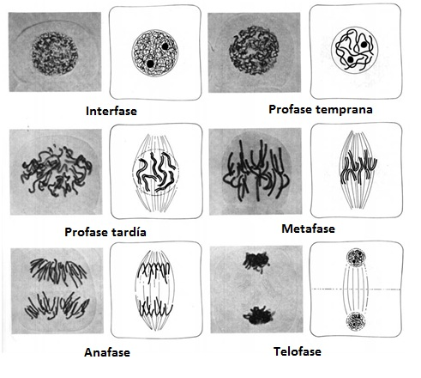

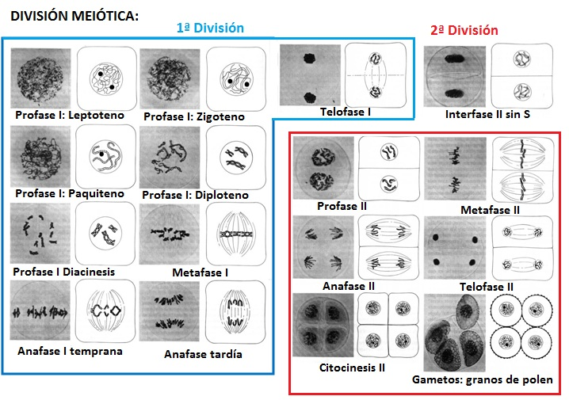

**Principales diferencias entre mitosis y meiosis:**

**MITOSIS:**

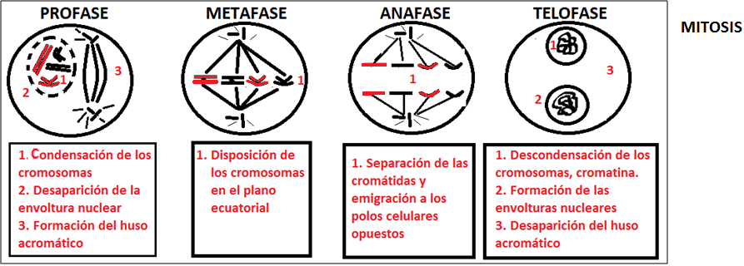

**MEIOSIS:**

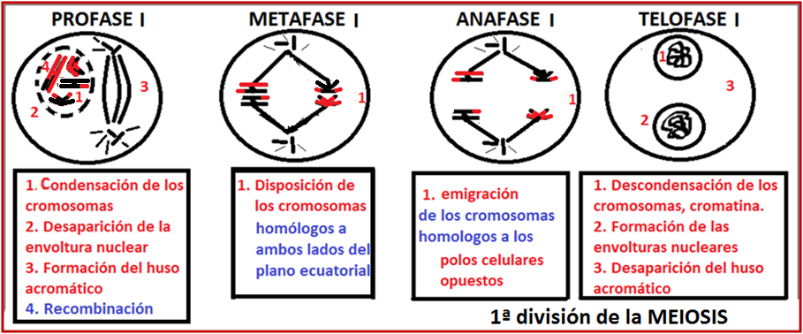

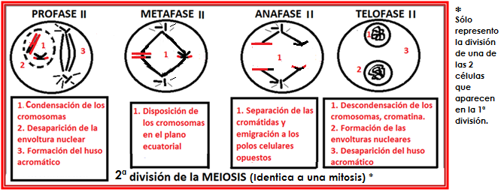



|  |  |
| --- | --- |
| **MITOSIS** | **MEIOSIS** |
| **DIVISIÓN NUCLEAR: a partir de un núcleo parental se originan 2 núcleos idénticos a este, tanto en dotación cromosómica como en información genética.** | **DIVISIÓN NUCLEAR: a partir de un núcleo parental diploide se originan cuatro núcleos haploides con información genética diferente. Asociada a los fenómenos sexuales,** |
| **No se produce sobrecruzamiento.** | **Se produce sobrecruzamiento durante la profase I** |
| **Se produce una sola división** | **Consta de dos divisiones sucesivas: la primera o reduccional y la segunda equivalente a una mitosis normal pero a partir de una célula haploide.** |
| **Profase simple** | **Profase meiótica I compleja, dividida en varias fases (leptoteno, zigoteno, paquiteno, diploteno y diacinesis)** |
| **Fase S con replicación antes de cada división celular.** | **Fase S con replicación antes de la primera división celular. Fase S corta y sin replicación antes de la segunda división celular.** |
| **Anafase con separación y emigración de cromátidas hacia los polos opuestos.** | **Anafase I con segregación y emigración de cromosomas homólogos dobles hacia los polos opuestos.** |

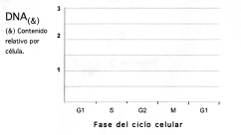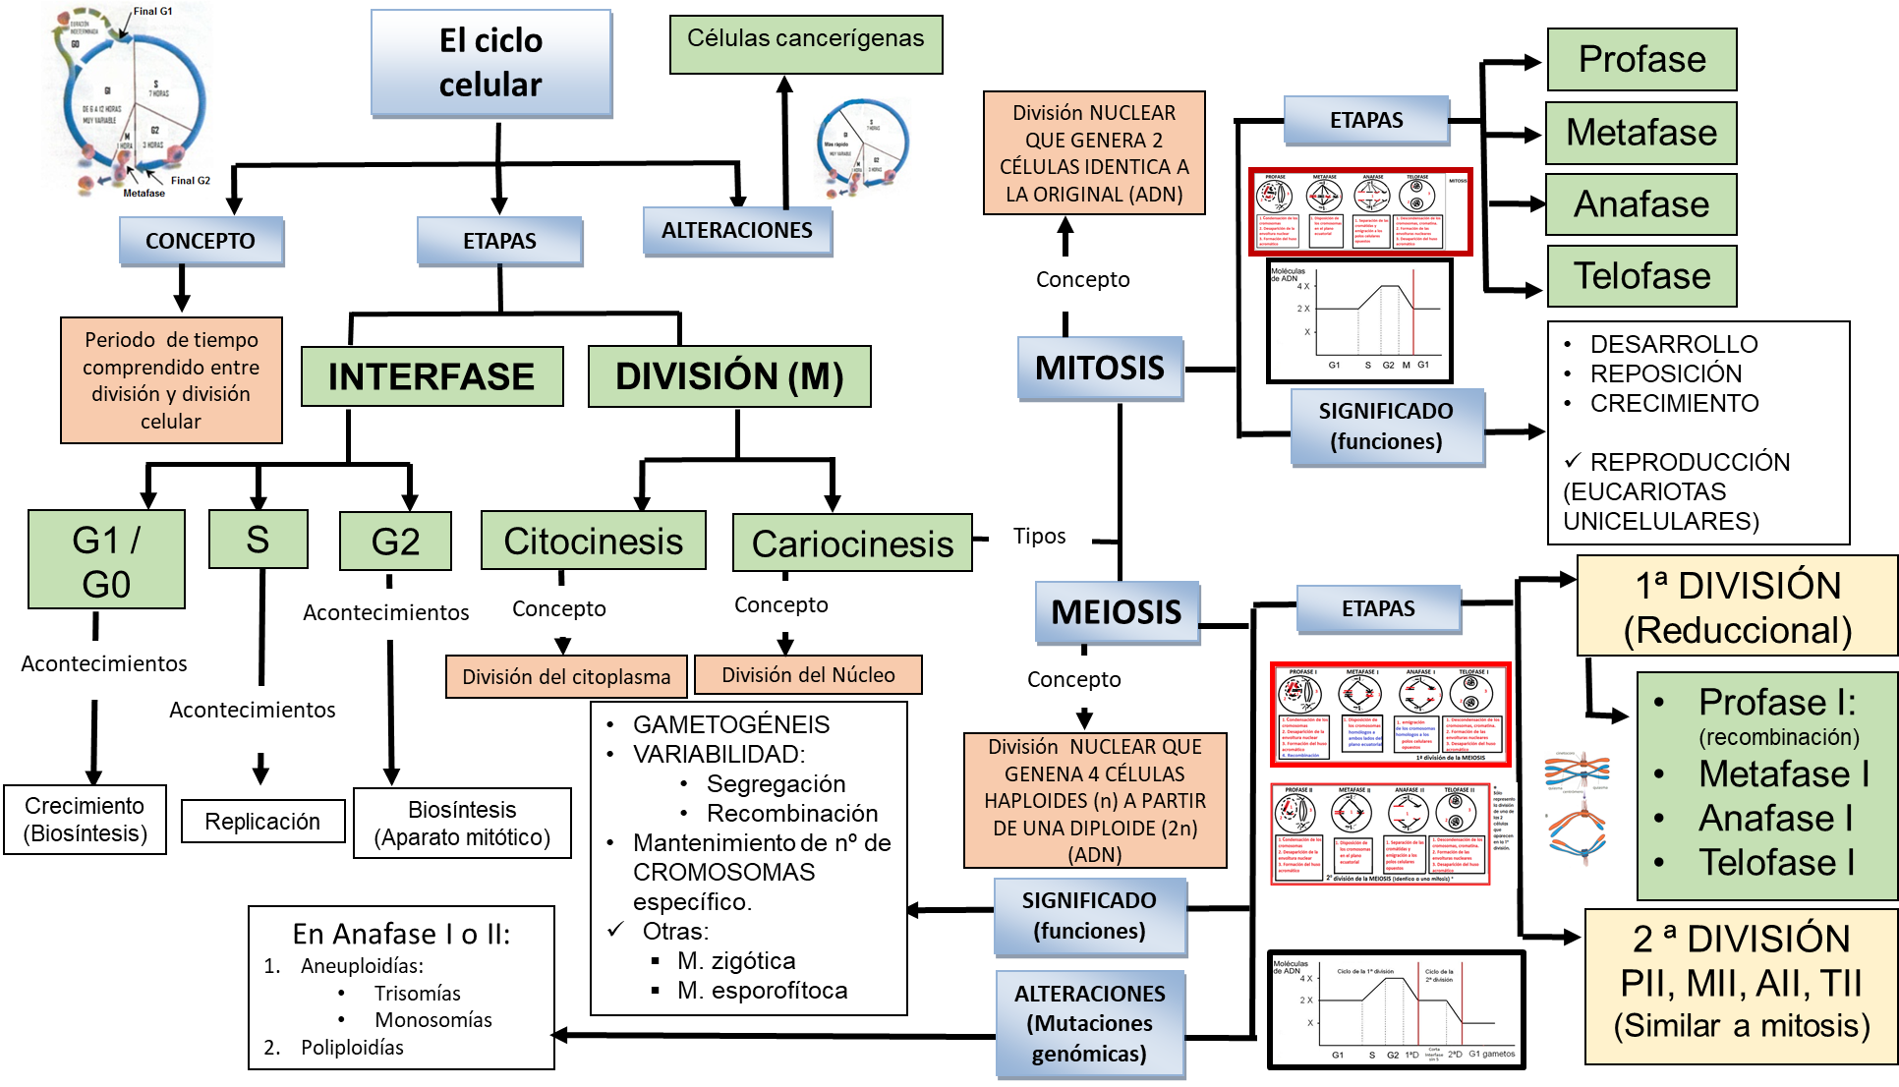

**Cuestiones selectividad:**

1. Identifique las diferentes fases del ciclo celular explicando los principales acontecimientos que ocurren en cada una ellas.
2. Indique además el nº de cadenas de ADN que hay en cada fase del ciclo, considerar 2n = 4.
3. Las células tumorales tienen la característica de presentar mitosis con una frecuencia anormalmente alta respecto a una célula normal. Dibuja el esquema del ciclo celular y la duración relativa de cada una de sus fases, para ambos tipos de células respectivamente.
4. Indica las principales diferencias entre mitosis y meiosis. Ayúdate de una tabla y de una serie de dibujos.
   * 1. Representa, mediante dibujos simples, las distintas etapas de la mitosis.
     2. Representa La Metafase I y Anafase I de la Meiosis indicando claramente la diferencia con la Metafase y la Anafase de la Mitosis.
5. Enumera las distintas fases de que consta la profase I de la meiosis, indicando mediante un dibujo claro los acontecimientos que en ellas tienen lugar a nivel cromosómico.

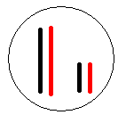

1. Representa el proceso meiótico de una célula 2x = 4, siendo 2x el número de moléculas de ADN presente en la célula precursora de gametos y 2n = 4 el número de cromosomas, partiendo del periodo G1 de dicha célula. Nota: Indicar en cada caso color de las cromátidas.
2. Una célula (2n= 4) que va a entrar en meiosis tiene dos pares de cromosomas homólogos como los de la figura. Dibuja la dotación cromosómica (número y tipo de cromátidas) que tendrán: a) las dos células resultantes de la primera división meiótica b) todas las que resulten de la segunda división meiótica. Nota: Indicar en cada caso color de las cromátidas.
3. ¿Cuáles son las principales funciones biológicas de la meiosis y de la mitosis, respectivamente? ¿Por qué razón la meiosis no puede cumplir la función biológica de la mitosis?
4. 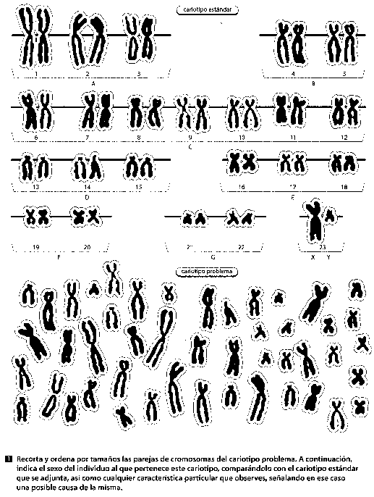Indica en qué punto de la meiosis (en humanos) pudo haberse producido el fallo que da lugar a un zigoto con trisomía simple para el cromosoma 21 (S. de Down). Razona la respuesta y apoya tu razonamiento con un dibujo.
5. Identifica en los siguientes cariogramas:
   1. El sexo del individuo.
   2. Posibles anomalías genómicas en caso de que existan.
   3. Indica la posible causa de la misma
   4. Señala un ejemplo de cada tipo de cromosoma en función de la localización en el centrómero.
6. Describe dos mecanismos mediante los que se genere variabilidad genética en los seres vivos. ¿Qué ventajas e inconvenientes tiene la variabilidad genética? Razona la respuesta.
7. Meiosis, variabilidad genética, gametogénesis y evolución. Elabora un texto de no más de doce líneas en el que figuren debidamente relacionados estos cuatro conceptos.
8. Desarrolle un texto de no más de doce líneas en el que se relacionen de manera coherente -dentro de un fenómeno biológico- los siguientes términos: meiosis, variabilidad, evolución, **recombinación genética**.